**Opdracht FO en TO: systeemontwikkeling week 11.**

1. **Maak 3 user-story’s op basis van onderstaande tekst:**

* **Analyse: || Klant gegevens pagina.**

*Als klant wil ik een goed werkende klantgegevens pagina. Waar alles goed wordt opgeslagen.*

*Als Team onderzoeken wij hoe wij dit in mekaar gaan zetten en halen wij de Boeiende Informatie van het internet.*

* **Realisatie: || Klant gegevens pagina.**

*Als klant wil ik een goed werkende klantgegevens pagina. Waar alles goed wordt opgeslagen.*

*Als team voeren wij de opdracht uit en maken wij een goed werkende pagina waar alle klantgegevens in worden opgeslagen en door worden verzonden naar het computer systeem.*

* **Realisatie: || security-systeem.**

*Als klant wil ik een security-systeem zodat al het personeel gemakkelijk in kan loggen in het computersysteem door simpel te scannen met een pasje. Als team zullen wij een security-systeem bouwen waar al het personeel kan inloggen. Wel zullen wij er een wachtwoord op zetten zodat het goed beveiligd blijft.*

1. **Maak een scherm-lay-out:**

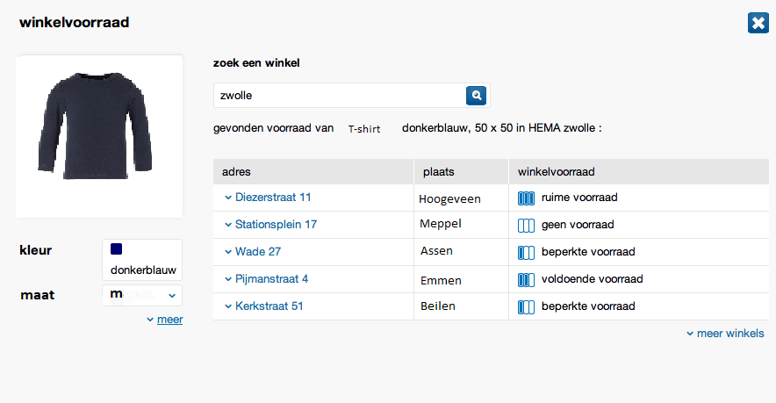

1. **Met welke ontwikkeltool ga je deze applicatie maken en waarom:**

* De ontwikkeltool die we gaan gebruiken is one note, omdat die veel tools heeft om mee te werken en we hebben one note al eerder gebruikt.